**ЛАБОРАТОРНАЯ РАБОТА №1**

**МАТЕМАТИЧЕСКАЯ СВЯЗЬ МЕЖДУ РАЗНЫМИ СИСТЕМАМИ КООРДИНАТ.**

**Цель работы:** Изучить математическую связь между разными системами координат. Освоить соответствующие математические операции в системе SiminTech.

Для проведения работы необходимо следующее материальное обеспечение:

* ПК с установленными программами SiminTech и CoppeliaSim. См. приложение 1.
* Файл сцены для CoppeliaSim и файл-заготовка для SiminTech. Данные файлы необходимо скачать из системы Dispace или получить у преподавателя.

**ВВОДНАЯ ТЕОРЕТИЧЕСКАЯ ЧАСТЬ**

При решении практически любой задачи в мехатронике или робототехнике возникает необходимость описывать положение, скорость, ускорение, силы моменты и любые другие вектора в пространстве. Описание перечисленных величин в удобной для анализа системе координат позволяет сделать дальнейшее решение легким и лаконичным. Примерами удобных систем координат могут быть система координат (СК) поверхности стола, СК детали и СК захвата в сборочных и обрабатывающих операциях; движущаяся СК связанная с конвейерной лентой в сортировочных операциях; СК движущегося самолета или другого транспортного средства в задачах пилотирования и навигации.

В данной лабораторной работе будет рассмотрена ситуация, когда координаты некой точки задаются в одной СК а использоваться должны в другой СК. Для иллюстрации в среде симуляции CoppeliaSim создана сцена в которой представлено несколько рабочих столов и связанных с этими столами СК. Для наглядности СК визуализированы как шахматные доски.

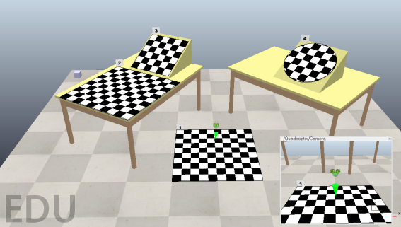Рисунок 1. Программа лабораторной работы в программе CoppeliaSim.

Пусть для выполнения некой операции объект или инструмент необходимо поместить в точку, на поверхности одного из столов. Координаты этой точки, очевидно, удобно задавать, взяв за точку отсчета центр или угол стола, а оси координат направить вдоль краев столешницы. В примере рабочий объект изображается в виде зеленого конуса. Для большей наглядности над объектом размещен небольшой квадрокоптер. Его функция в данной работе декоративная.

Положение объекта задается в СК отличной от СК стола. В лабораторной работе это «мировая» СК симулируемой сцены. Чтобы переместить объект в заданные координаты необходимо выполнить математическое преобразование координат точки в СК стола в координаты в мировой СК сцены. Данное преобразование предлагается описать средствами графического языка программирования в системе SiminTech. Там же реализуется интерфейс позволяющий задать координаты точки в СК одного из столов, выполнить преобразование и транслировать преобразованные координаты в CoppeliaSim для визуальной оценки результата.

Преобразование из одной системы координат в другую в общем виде сводится двум операциям:

* Исходная СК поворачивается так чтобы ее орты стали параллельны ортам целевой СК. Определяется как единичные орты старой СК будут отображаться в повернутой СК. Любая точка заданная в исходной СК как , в повернутой СК будет отображаться как



* Повернутая СК сдвигается в положение новой точки начала координат



Данная операция в Simintech записывается следующей схемой

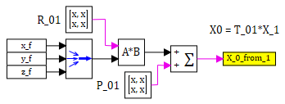

Часто встречается сокращенная версия преобразования координат, объединяющая операции поворота и сдвига.



Данная запись более компактна, но требует чуть больше операций при машинном вычислении.

Допустимо несколько последовательных переходов между системами координат в следующей форме.



В Simintech такая операция выглядит следующим образом:

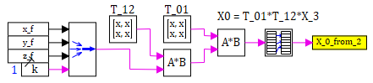

Операцию поворота иногда удобно разделить на несколько последовательных поворотов, используя орты в качестве осей поворота. Матричные операторы таких поворотов наглядны и просты для запоминания:

Матрица повтора вокруг оси X:



Матрица повтора относительно оси Y:



Матрица поворота относительно оси Z:



Более подробно о преобразовании координат рассказывается в лекционном курсе.

После открытия файла лабораторной работы в CoppeliaSim вы увидите ваше рабочее пространство, в которое входят объект-цель (Tip) и несколько систем координат отмеченных шахматными досками.

При открытии программы лабораторной работы в SiminTech вы увидите следующее окно:

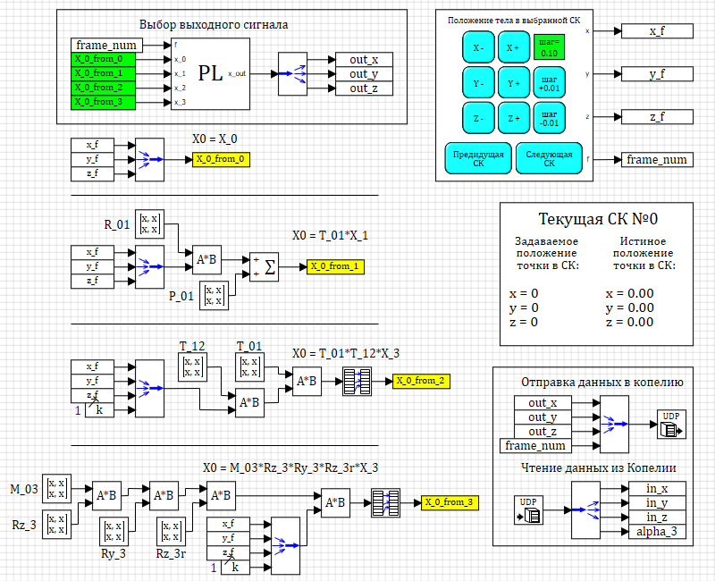

Рисунок 2. Программа лабораторной работы в программе SiminTech



Рисунок 1. Окно проекта с панелью инструментов.

Для выполнения работы необходимы следующие кнопки управления моделированием из панели инструментов:

* «**Пуск**» – позволяет инициализировать и запустить моделирование расчетной схемы.
* «**Пауза**» – позволяет остановить процесс моделирования, после чего моделирование может быть продолжено.
* «**Стоп**» – позволяет завершить процесс моделирования без возможности его продолжения.

Управление объектом в CoppeliaSim осуществляется при помощи блока управления в SiminTech.

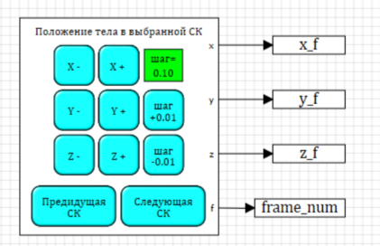

Рисунок 4. Блок управления

Каждая из кнопок отвечает за приращение глобальных переменных x_f, y_f и z_f соответственно. Эти переменные интерпретируются как желаемые координаты объекта в выбранной системе координат. Кнопки «Следующая СК» и «Предыдущая СК» изменяют переменную frame_num.

Формулы в нижней левой части рабочего поля вычисляются одновременно, вычисляя координаты объекта в глобальной системе координат.

Блок «Выбор выходного сигнала» возвращает нужный вариант в соответствии с значением frame_num. Эти данные передаются в CoppeliaSim.

Текстовый блок «Текущая СК» отображает в левой колонке желаемые координаты объекта в выбранной СК а в правой колонке – координаты относительно СК измеренные непосредственно в CoppeliaSim.

В предоставляемом для скачивания файле параметры блоков в формулах вычисления координат обнулены. Задача лабораторной работы в том чтобы установить в формулах верные параметры, так чтобы желаемые координаты объекта совпали с истинными.

Предположим, что начально положение Cone соответствует истинному положению точки в системе координат мира, поэтому при изменении параметров наша точка будет двигаться параллельно сетке шахматной доски.

Порядок запуска программ не имеет значение.

1. Название.

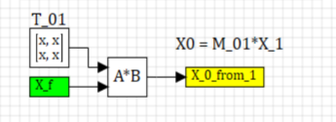

Рисунок 5.

Для того чтобы корректно перейти на вторую шахматную доску необходимо узнать ее центр и проекции векторов.

**ПОРЯДОК ВЫПОЛНЕНИЯ РАБОТЫ**

1. Запустить программы лабораторной работы в SiminTech и CoppeliaSim.

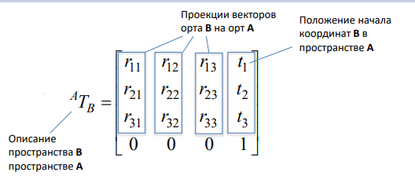

Для нахождения положения начала координат на второй шахматной доске следует воспользоваться Блоком управления (рисунок 2) и при помощи кнопок, изменяя параметры X, Y, Z довести Cone до середины шахматной доски. Полученные координаты следует записать в матрицу T_01.

Для нахождения проекций векторов следует учесть, что вторая шахматная доска находиться на столе, который повернут относительно системы координат мира на некий угол.

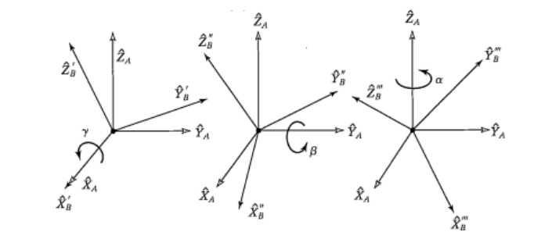

Рисунок 6. Последовательность поворотов относительно неподвижной системы координат.

Матрица повтора относительно оси X:

$R_{z}(α)=\left[\begin{matrix}1 & 0 & 0 \\ 0 & \cos{(α)} & -\sin{(α)} \\ 0 & \sin{(α)} & \cos{(α)}\end{matrix}\right]$ (2.1)

Матрица повтора относительно оси Y:

$R_{Y}(β)=\left[\begin{matrix}\cos{(β)} & 0 & \sin{(β)} \\ 0 & 1 & 0 \\ -\sin{(β)} & 0 & \cos{(β)}\end{matrix}\right]$ (2.2)

Матрица поворота относительно оси Z:

$R_{X}(γ)=\left[\begin{matrix}\cos{(γ)} & -\sin{(γ)} & 0 \\ \sin{(γ)} & \cos{(γ)} & 0 \\ 0 & 0 & 1\end{matrix}\right]$ (2.3)

Если перемножить формулы 2.1-2.3 можно получить матрицу сдвига:

$R=R_{z}\left(α\right)∙R_{Y}\left(β\right)∙R_{X}\left(γ\right)$ (2.4)

После определения, относительно какой оси в системе координат мира повернут стол и нахождения угла повтора, можно перейти к заполнению первых трех столбцов матрицы.

Как бы я находила угол поворота шахматной доски:

При нажатии на каждую шахматную доску при помощи «Object/Item Rotation/Orientation», в меню «Relative to», переключила бы флажок на «World».

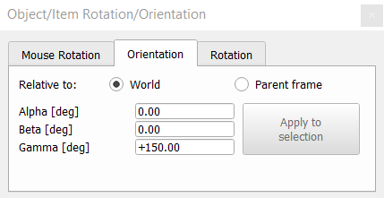

Увидела, что Гамма равно 150 градусов, но взглянув на координатные оси в правом нижнем углу, поняла бы, что угол явно меньше 90 градусов, следовательно перевела бы 150 градусов в 60, там самым найдя угол гамма для формулы.

Для доски в 3 пункте я бы наоборот, переместила флажок на «Parent frame».

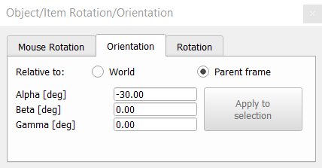

Следовательно угол альфа равен -30 градусов, записала бы в матрицу.

Для третьего пункта все тоже самое, кроме угла альфа.

После того, как вы заполнили всю матрицу Т_01 следует перезапустить программы и нажать на кнопку «Следующая СК» на Блоке управления (рисунок 2) и проверить свои предположения. Если вы все сделали правильно, то Cone будет перемещаться по линиям разметки шахматной доски при изменении параметров X и Y.

1. Название.

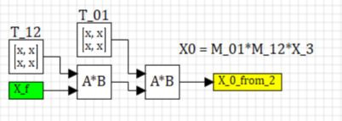

Рисунок 7.

После того, как вы правильно запомнили матрицу T_01 можно приступать к следующей части работы. Перенесите значения данной матрицы в аналогичную ей.

Алгоритм заполнения матрицы Т_12 аналогичен с заполнением Т_01: довести Cone до середины шахматной доски, записываются полученные значения в четвертый столбец матрицы, определяется относительно какой оси системы координат мира и на какой угол поднята доска, и заполняются остальные три столбца матрицы.

1. Название.

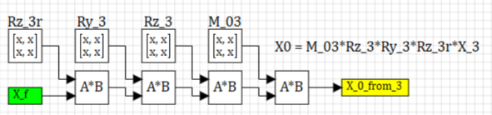

Рисунок 8.

Данная часть лабораторной работы усложнена тем, что отныне шахматная доска перемещается.

Матрица М_03 отвечает положение начала координат новой шахматной доски. Нахождение начала координат аналогично вышеперечисленным пунктам, за исключением того, что заполняется только четвертый столбец матрицы, единичной диагональной матрицей.

Алгоритм заполнения матриц Rz_3, Ry_3 и Rz_3r точно такой же, как было указано выше, за исключением четвертого столбца: его следует заполнить нулями, так как матрица М_03 полностью отвечает за положение начала координат.

**СОДЕРЖАНИЕ ОТЧЕТА**

Отчет должен иметь титульный лист, на котором указывается наименование университета и кафедры, наименование работы, фамилия и инициалы студента, номер группы (Приложение).

В отчете должны быть приведены исходные данные и все результаты, полученные при выполнении лабораторной работы, а так же алгоритм выполнения.

Отчет составляется в том порядка, в котором производились эксперименты.

Каждый пункт отчета снабжается заголовком, по окончании пункта приводиться заключение о проделанной работе.

**ПРИЛОЖЕНИЕ**

Новосибирский государственный технический университет

Кафедра электромеханики

ОТЧЕТ

ПО ЛАБОРАТОРНОЙ РАБОТЕ

Дисциплина: «_____________________»

Работа № ___

Тема: _____________________________________________________

Группа: _______

Студент: ________________

Работа защищена: _____________

Преподаватель: ___________

202_ г.

Цель работы:

* 1. Наименование опыта.

Исходные данные

Порядок выполнения опыта.

Заключение: